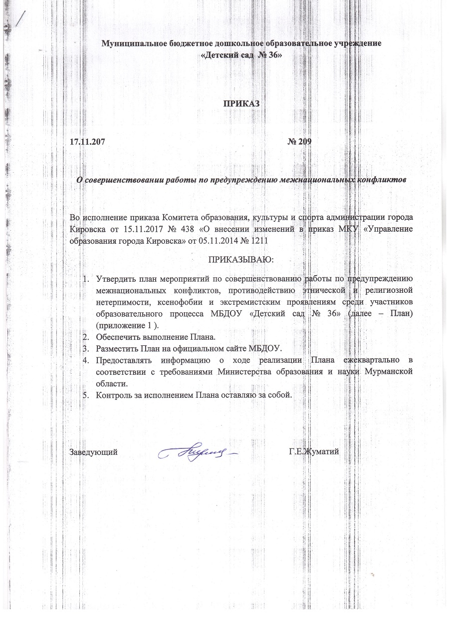
Приложение 1
К приказу МБДОУ «Детский сад № 36»
От 17.11.207 № 209

План мероприятий по совершенствованию работы по предупреждению межнациональных конфликтов,
противодействию этнической и религиозной нетерпимости, ксенофобии и экстремистским проявлениям
среди участников образовательного процесса МБДОУ «Детский сад № 36»

№ | Мероприятия | Сроки исполнения | Ответственные
- Обеспечение информационной безопасности
1.1 | Обеспечение защиты детей от информации, причиняющей вред их здоровью или развитию путем осуществления педагогами визуального контроля работы в сети Интернет | постоянно | педагоги
1.2 | Оказание организационной и методической поддержки педагогам ДОУ, в т.ч. путём их направления на мероприятия по повышения квалификации по вопросам защиты детей от информации, причиняющей вред их здоровью и развитию, распространяемой посредством сети Интернет | постоянно | Старший воспитатель, заведующий
- Методическое обеспечение работы по предупреждению межнациональных конфликтов,
противодействию этнической и религиозной нетерпимости, ксенофобии и экстремистским проявлениям
2.1 | Изучение и внедрение направленных в МБДОУ материалов для организации работы по обеспечению внедрения методик, направленных на предупреждение этнической и религиозной нетерпимости, ксенофобии и национализму, формирование правовой культуры участников образовательного процесса | постоянно | Заведующий, старший воспитатель
2.2 | Участие в областных семинарах для руководящих и педагогических работников по вопросам организации работы по предупреждению этнической и религиозной нетерпимости, ксенофобии и национализма | постоянно | Заведующий, старший воспитатель, педагоги
2.3 | Участие в «круглых столах», семинарах и других мероприятиях по вопросам профилактики экстремизма с участием представителей правозащитных, религиозных и общественных организаций | постоянно | Заведующий, старший воспитатель, педагоги
2.4 | Изучение и использование размещенных в региональном хранилище цифровых образовательных ресурсов материалов по вопросам воспитания, в том числе правового, истории и культуры коренного населения Мурманской области | постоянно | Заведующий, старший воспитатель, педагоги
2.5 | Участие в областном конкурсе методических разработок по организации работы, направленной на формирование толерантного сознания воспитанников | 2018 | Заведующий, старший воспитатель, педагоги
2.6 | Участие в выставках учебно-методической литературы по «Культура народов России», «Культура коренного населения Мурманской области» | ежегодно | Старший воспитатель, педагоги, работники библиотеки
2.7 | Проведение накануне массовых мероприятий с педагогическими работниками, техническим персоналом инструктажей по действиям при возникновении ЧС | постоянно | Заведующий
2.8 | Распространение среди родителей, сотрудников МБДОУ памяток о порядке действий в МБДОУ при возникновении террористической (угрозы) ситуации, правил безопасного поведения | постоянно | Заведующий, педагоги
- Реализация мероприятий в рамках Плана областных мероприятий с обучающимися и педагогическими работниками
3.1 | Участие в конкурсах, праздниках для воспитанников, направленных на формирование толерантного сознания, духовно-нравственного и патриотического воспитания | 2018 | Старший воспитатель, педагоги
3.2 | Проведение мероприятий, приуроченных к памятным датам в истории России | 2018 | Старший воспитатель, педагоги
3.3 | Организация мероприятий, посвященных Дню русского языка | 2018 | Старший воспитатель, педагоги
3.4 | Организация выставок литературы «Культура народов России», познавательных часов для воспитанников и их родителей | 2018 | Старший воспитатель, педагоги
- Организация деятельности с родителями
4.1 | Изучение и внедрение методических рекомендаций, разработанных ИРО по теме гражданского воспитания | 2018 | Заведующий, старший воспитатель
4.2 | Распространение памяток для родителей по выявлению экстремистских настроений среди несовершеннолетних и противодействию вовлечения их в экстремистские организации | 2018 | Заведующий, старший воспитатель, педагоги
- Организация в МБДОУ работы, направленной на формирование толерантного сознания воспитанников
5.1 | Проведение мероприятий, направленных на распространение знаний об истории и культуре коренного населения Мурманской области | 2018 | Старший воспитатель, педагоги
5.2 | Проведение культурно-просветительских и воспитательных мероприятий по привитию идей межнациональной толерантности | 2018 | Старший воспитатель, педагоги
5.3 | Размещение на стендах информации правого характера | 2018 | Старший воспитатель, педагоги
5.4 | Контроль за недопущением распространения в МБДОУ материалов экстремистской направленности | 2018 | Заведующий
5.5 | Проведение занятий с воспитанниками, направленных на формирование культуры поведения, обеспечивающей собственную безопасность и безопасность окружающих, поведение, исключающее агрессию | 2018 | Старший воспитатель, педагоги
5.6 | Создание страницы официального сайта МБДОУ антитеррористической направленности с размещением соответствующего материала | 2018 | Ответственный за ведение сайта

